**ОУД. Основы безопасности жизнедеятельности   
Основная литература**1. Н.В. Косолапова, Н.А. Прокопенко «Основы безопасности жизнедеятельности» учебник для студентов сред.проф. образования М.: Издательский центр «Академия», 2017.- 368с.

**ТЕМА:** РСЧС структура и задачи, решаемые по защите населения от ЧС

РСЧС объединяет органы управления по делам ГОЧС, силы и средства страны для защиты от ЧС.

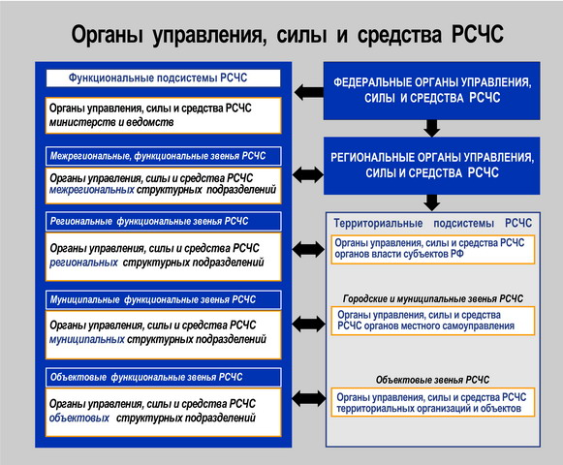

* [**Об РСЧС**](javascript:void(0);)

РСЧС состоит

1. из территориальных (создаются в субъектах РФ)
2. и функциональных подсистем (создаются федеральными министерствами и ведомствами);

 она имеет пять уровней:

1. федеральный,
2. региональный,
3. территориальный,
4. местный,
5. объектовый.

В свою очередь, каждый уровень РСЧС имеет

1. координирующие органы,
2. постоянно действующие органы управления РСЧС,
3. силы и средства РСЧС,
4. системы связи и оповещения и резервы финансовых и материальных ресурсов.

Органы управления системы РСЧС:  
- на федеральном уровне   – МЧС России;  
- на региональном уровне – региональные центры по делам ГОЧП'  
- на территориальном уровне – министерства, комитеты, главные управления и другие органы управления по делам ГОЧС;  
- на объектовом уровне – отделы (сектора или специально уполномоченные лица) по делам ГОЧС.  
В зависимости от обстановки, масштаба прогнозируемой или возникшей чрезвычайной ситуации решением соответствующих органов исполнительной власти субъектов Российской Федерации и органов местного самоуправления в пределах конкретной территории устанавливается один из следующих режимов функционирования РСЧС.  
*Режим повседневной деятельности* – при нормальной производственно-промышленной, радиационной, химической, биологической (бактериологической), сейсмической и гидрометеорологической обстановке, при отсутствии эпидемий, эпизоотий, эпифитотий.  
Режим повышенной готовности – при ухудшении производственно-промышленной, радиационной, химической, биологической (бактериологической), сейсмической и гидрометеорологической обстановки, при получении прогноза о возможности возникновения ЧС.  
*Режим чрезвычайной ситуации* – при возникновении и во время ликвидации ЧС.  
Рассмотрим основные мероприятия, осуществляемые при функционировании РСЧС.  
***В режиме повседневной деятельности:***  
- осуществление наблюдения и контроля за состоянием окружающей природной среды, обстановкой на потенциально опасных объектах и на прилегающих к ним территориях;  
- планирование и выполнение целевых и научно-технических программ и мер по предупреждению ЧС, обеспечению безопасности и защиты населения, сокращению возможных потерь и ущерба, а также по повышению устойчивости функционирования промышленных объектов и отраслей экономики в чрезвычайных ситуациях;  
- совершенствование подготовки органов управления по делам ГОЧС, сил и средств к действиям при чрезвычайных ситуациях, организация обучения населения способам защиты и действиям при чрезвычайных ситуациях;  
- создание и выполнение резервов финансовых и материальных ресурсов для ликвидации ЧС;  
- осуществление целевых видов страхования.  
       ***В режиме повышенной готовности:***  
- принятие на себя соответствующими комиссиями по чрезвычайным ситуациям непосредственного руководства функционированием подсистем и звеньев РСЧС, формирование при необходимости оперативных групп для выявления причин ухудшения обстановки непосредственно в районе возможного бедствия, выработки предложений по ее нормализации;  
- усиление дежурно-диспетчерской службы;  
- усиление наблюдения и контроля за состоянием окружающей природной среды, обстановкой на потенциально опасных объектах и прилегающих к ним территориях, прогнозирование возможности возникновения ЧС и их масштабов;  
- принятие мер по защите населения и окружающей природной среды, обеспечению устойчивого функционирования объектов;  
- приведение в состояние готовности сил и средств, уточнение планов их действий и выдвижение при необходимости в предполагаемый район ЧС,  
***В режиме чрезвычайной ситуации:***  
-   организация защиты населения;  
-   выдвижение оперативных групп в район ЧС;  
-   организация ликвидации ЧС;  
-   определение границ зоны ЧС;  
- организация работ по обеспечению устойчивого функционирования отраслей экономики и объектов, первоочередному жизнеобеспечению пострадавшего населения;  
- осуществление непрерывного контроля за состоянием окружающей природной среды в районе ЧС, за обстановкой на аварийных объектах и на прилегающей к ним территории.

Постановлением Правительства Российской Федерации определен перечень сил и средств РСЧС. В состав сил и средств РСЧС входят силы и средства федеральных органов исполнительной власти, органов исполнительной власти субъектов Российской Федерации, органов местного самоуправления и организаций, участвующих в соответствии с возложенными на них обязанностями в наблюдении и контроле за состоянием окружающей природной среды, потенциально опасных объектов и ликвидации чрезвычайных ситуаций.

В состав этих сил входят аварийно-спасательные формирования, укомплектованные с учетом обеспечения работы в автономном режиме в течение не менее трех суток и находящиеся в состоянии постоянной готовности. Силы постоянной готовности могут привлекаться МЧС России и другими органами управления по делам ГОЧС по согласованию с федеральными органами исполнительной власти, органами исполнительной власти субъектов Российской Федерации, органами местного самоуправления и организациями для экстренного реагирования в случае возникновения ЧС.

Специально подготовленные силы и средства Вооруженных Сил РФ, других войск и воинских формирований привлекаются для ликвидации чрезвычайных ситуаций в порядке, определяемом Президентом Российской Федерации. Силы и средства органов внутренних дел применяются при ликвидации ЧС в соответствии с задачами, возложенными на них законами и иными нормативными правовыми актами РФ.  
Итак, на этом уроке Вы рассмотрели основные задачи, структуру и режимы функционирования Единой государственной системы предупреждения и ликвидации чрезвычайных ситуаций.

**Домашнее задание:** конспект по заданной теме в тетрадь